Date : …/…/08

Lecture n°2 : prix Goncourt des lycéens



Présentation du travail

Fiches programmes travaillées : fiches 4 (Parler-écouter-écrire : prendre sa place dans une discussion de groupe) & 5 (Lire le texte littéraire).

La première lecture de l’année sera un livre choisi par et pour l’ensemble de la classe dans la liste des romans élus par des lycéens ces sept dernières années dans le cadre du Prix Goncourt des lycéens. Le prix Goncourt est un concours littéraire français visant à couronner le meilleur roman de l’année. Il en existe une version adaptée aux élèves du secondaire (en France).

Premièrement, vous lirez individuellement les résumés et les critiques des livres afin de vous faire une opinion.

Deuxièmement, vous préparerez une intervention (d’une à deux minutes) à faire en classe dans le cadre d’un débat visant à choisir le livre à lire. Vous préparerez au moins un argument pour défendre le livre que vous aimeriez lire et un argument pour convaincre les autres de ne pas choisir un des livres de la liste (cf. critique de romans en 4e).

Troisièmement, vous prendrez la parole une ou deux fois dans un débat organisé en classe. Cette partie du travail sera cotée. D’une part, j’évaluerai la manière dont vous prenez (demandez) la parole et si vous la demandez de manière pertinente (ex. en réponse à quelqu’un, …). D’autre part, je coterai la pertinence des arguments retenus. Enfin, vous serez évalués quant à votre manière de vous exprimer oralement (vocabulaire et syntaxe employés, débit, volume et articulation, posture et tenue).

En dernière étape, vous voterez anonymement (vote papier).

Choix de textes et quatrièmes de couverture

1. Ahmadou Kourouma - Allah n'est pas obligé (2000)

Birahima est un enfant ivoirien âgé de dix ou douze ans, sa grand-mère et sa mère étant en désaccord à ce propos. « Allah n'est pas obligé d'être juste avec toutes les choses d'ici-bas », c'est pourquoi Birahima a infligé d'énormes souffrances à sa maman. Après un ulcère et une amputation de la jambe droite l'obligeant à marcher sur les fesses, celle-ci « abandonne » son jeune fils. Orphelin, il doit traverser la frontière pour rejoindre la tante Mahon, sa nouvelle tutrice. Accompagné de Yacouba, un féticheur musulman, appelé aussi grigriman, Birahima prend la route pour le Libéria.
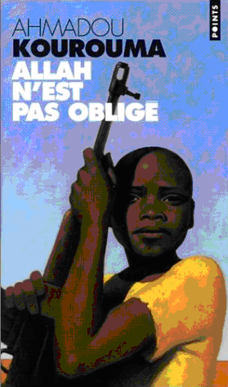
Volés par des bandits de grand chemin, sans aucun moyen de subsistance, ils n'ont d'autre issue que de s'engager dans le NPFL (Front national patriotique du Libéria) que dirige le colonel Papa le Bon. Là, l'un devient féticheur professionnel et l'autre enfant-soldat. Deux carrières pleines « d'avantages » dans une Afrique instable, que la superstition, la corruption institutionnalisée et la haine ethnique ont transformées en un enfer sanglant et atrocement absurde.

Comme leurs compagnons d'armes Sarah et Tête brûlée, les deux amis changent de camps dès que le vent tourne, rencontrant ainsi les différents chefs de la guerre tribale : la sœur Béatrice, les dictateurs Charles Taylor, Samuel Doe ou encore Prince Johnson. Ils sont alors ballottés au gré des circonstances, d'une région à l'autre de l'Ouest africain, au Libéria bien sûr, mais également en Guinée et en Sierra Leone.

http://www.ecoles.cfwb.be/arizel/kourouma/allah.htm

2. Shan Sa - La joueuse de go (2001)

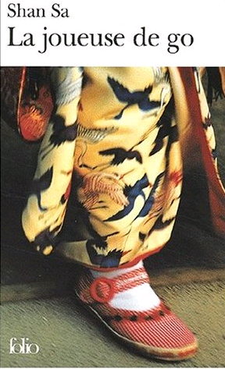
Alors que l'armée japonaise occupe la Mandchourie, une lycéenne de seize ans lutte à sa façon contre l'envahisseur et les horreurs de la guerre en battant tout ceux qui la défient au jeu de go. Elle fera la rencontre d'un adversaire redoutable, un jeune officier japonais qui tombe amoureux d'elle, sans pour autant lui avouer sa véritable identité. Au travers du jeu, se jouent les combats, les différences, les tensions mais aussi les sentiments d'admiration, de respect et d'amour ... un amour impossible mais absolu entre deux jeunes gens perdus et attachés à leur patrie, patrie ravagée par la cruauté et le dévouement sans limites.

http://www.evene.fr/livres/livre/shan-sa-la-joueuse-de-go-8992.php

3. Laurent Gaudé - La mort du roi Tsongor (2002)

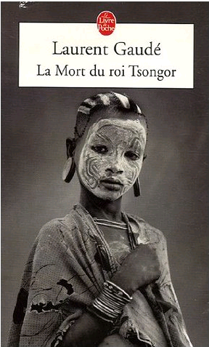
Au soir d'une rude vie de conquérant, le roi Tsongor va marier sa fille Samilia à Kouame roi des terres du sel. Massaba, la capitale de son empire, bâtie sur les carnages et le sang se prépare à la fête. Mais survient également Sango Kerim, un premier fiancé oublié ... La guerre est inévitable et il est temps pour Tsongor de quitter cette vie. Katalonga, ancien ennemi vaincu, devenu fidèle serviteur, tiendra sa promesse de le tuer. A Souba, plus jeune fils du roi échoit la mission de parcourir le continent pour y construire sept tombeaux, à l'image de ce que fut le vénéré et haïssable roi défunt ...

http://www.ratsdebiblio.net/gaudelaurentlamort.html
4. Yann Apperry - Farrago (2003)


Soudain, une étoile filante a traversé le ciel de Farrago : « Je souhaite avoir un destin, j’ai murmuré. Je souhaite vivre une histoire qui fasse de ma vie un destin. »
L’homme qui chuchote ainsi dans la nuit se nomme Homer Idlewilde. Nous sommes en 1973, dans une bourgade perdue de la Californie. Tandis que les B52 pilonnent Hanoi et que les astronautes sont sur la Lune, Farrago rumine encore le refrain de ses pionniers : Far away, long ago, Farrago.
Depuis qu’il s’y est établi comme vagabond, Homer traîne ses attentes et ses questions d’un bout à l’autre du comté. Il a pour compagnons Elijah, Duke, Fausto et Ophelia, membres comme lui de la confrérie des errants de l’Amérique profonde. Chacun à sa manière poursuit sans le savoir la même folie : devenir le héros de sa propre vie.

http://www.livredepoche.com/livre-de-poche-3112729-yann-apperry-farrago.html

5. Philippe Grimbert - Un Secret (2004)

« Souvent, les enfants s'inventent une famille, une autre origine, d'autres parents. Le narrateur de ce livre, lui, s'est inventé un frère. Un frère aîné, plus beau, plus fort, qu'il évoque devant les copains de vacances, les étrangers, ceux qui ne vérifieront pas. Et puis un jour, il découvre la vérité, impressionnante, terrifiante presque. »

http://moncoinlecture.over-blog.com/article-15064043.html


Au commencement de ce roman, le narrateur raconte que, petit garçon et fils unique, il s'est inventé un frère. Ce fantôme tyrannique a hanté ses jeunes années. Entouré de silence, ployant sous une culpabilité familiale, le narrateur éprouve le besoin de raconter un passé qu'il s'imagine lisse et tranquille jusqu'à ce que Louise, vieille amie de ses parents et confidente de l'enfant, vienne tout d'un coup lui révéler un secret lourd et bouleversant.
http://www.evene.fr/livres/livre/philippe-grimbert-un-secret-11578.php

6. Sylvie Germain - Magnus (2005)
Il ne connait pas ses parents. Sont-ils morts ? Sont-ils cachés ? Franz-Georg doit grandir avec cet énorme poids de culpabilité indirecte. Comment faire le deuil de parents que l'on a pas connu et surtout avec un « tel héritage » ? Comment devenir un homme, avec une enfance pendant laquelle on a essayé de trouver des réponses à tant de questions ? http://www.lisons.info/Magnus-livre-635.php

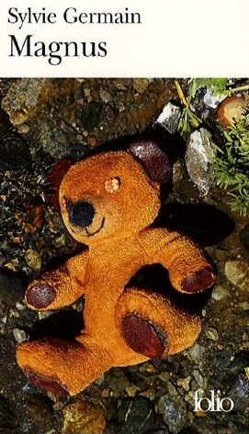
Franz-Georg, dix ans, a connu à cinq ans une fièvre qui l'a amputé de ses souvenirs. Sa seule relique : son ourson, qui porte brodées autour du cou les lettres M.A.G.N.U.S. Ses parents l'aident à se reconstruire un passé. La guerre s'achève en Allemagne, les parents sont séparés, et Franz-Georg - devenu Magnus - est confié à son oncle en Angleterre. Adulte, il s'envole pour le Mexique, à la recherche de son père, et apprend la vérité sur un passé bien trouble.
http://www.evene.fr/livres/livre/sylvie-germain-magnus-15327.php
7. Léonora Miano - Contours du jour qui vient (2006)
Après la guerre qui a ravagé le pays, le Mboasu est exsangue. Incapables de prendre soin de leurs enfants, les parents les chassent, les accusant d'être la cause de leurs malheurs. C'est dans ce contexte que la petite Musango se retrouve à la rue. Enlevée puis vendue par des trafiquants, elle est séquestrée par des proxénètes qui dissimulent leur odieux trafic derrière les activités d'une secte religieuse. Dans ce pays en proie à une misère morale et matérielle sans précédent, les charlatans de tout acabit font en effet fortune. Pour retrouver sa mère, Musango s'enfuit et traverse une ville frappée de folie. Pendant son périple, elle s'adresse à sa mère. Leur histoire intime se confond avec celle d'une société inapte à envisager son futur. Musango représente tous ceux qui, comme elle, doivent se construire sans références. Retrouvera-t-elle cette mère, symbole d'une Afrique à la dérive ?

http://www.evene.fr/livres/livre/leonora-miano-contours-du-jour-qui-vient-21011.php
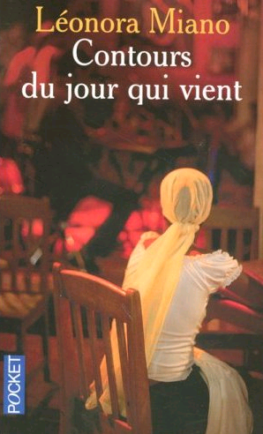

8. Philippe Claudel - Le rapport de Brodeck (2007)
Le métier de Brodeck n'est pas de raconter des histoires. Son activité consiste à établir de brèves notices sur l'état de la flore, des arbres, des saisons et du gibier, de la neige et des pluies, un travail sans importance pour son administration. Brodeck ne sait même pas si ses rapports parviennent à destination. Depuis la guerre, les courriers fonctionnent mal, il faudra beaucoup de temps pour que la situation s'améliore. 'On ne te demande pas un roman, c'est Rudi Gott, le maréchal-ferrant du village qui a parlé, tu diras les choses, c'est tout, comme pour un de tes rapports.' Brodeck accepte. Au moins d'essayer. Comme dans ses rapports, donc, puisqu'il ne sait pas s'exprimer autrement. Mais pour cela, prévient-il, il faut que tout le monde soit d'accord, tout le village, tous les hameaux alentour. Brodeck est consciencieux à l'extrême, il ne veut rien cacher de ce qu'il a vu, il veut retrouver la vérité qu'il ne connaît pas encore. Même si elle n'est pas bonne à entendre.

http://www.evene.fr/livres/livre/philippe-claudel-le-rapport-de-brodeck-29539.php
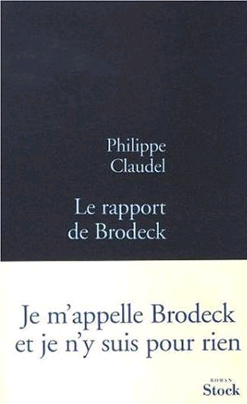

Critiques

1. Ahmadou Kourouma - Allah n'est pas obligé (2000)
C'est l'histoire de Birahima, l'enfant-soldat, le « small-soldier ». Une épopée tragique et sanglante vue par ses propres yeux. A la recherche de sa tante, à travers le Liberia et la Sierra-Leone, il ne rencontre que la guerre. Parce que c'est la seule façon de s'en sortir, il s'enrôle et fait partie de tous les camps, au fur et à mesure de son errance. Ce récit est d'autant plus puissant qu'il est raconté par Birahima lui-même, avec son mélange de français et d'africain, ses approximations, ses jurons. Il ne s'agit pas d'un roman mais d'une histoire qu'il raconte. Un témoignage d'enfant qui n'en est plus un. A l'aide de ses quatre dictionnaires, s'arrêtant pour donner la définition de tel ou tel mot, Birahima nous explique ce qu'est la guerre en Afrique, ce qu'est un enfant-soldat. Il n'y a pas de jugement moral dans ses paroles - comment le pourrait-il ? Il a douze ans et veut seulement réussir à survivre - il y a juste la réalité. On ne ressort pas de cette lecture indemne, on ne comprend toujours pas comment on a pu en arriver là, mais on commence à voir ce qui transforme des enfants en soldats.
M.G. sur http://www.evene.fr/livres/livre/ahmadou-kourouma-allah-n-est-pas-oblige-2037.php

2. Shan Sa - La joueuse de go (2001)
Shan Sa joue sur l'alternance dans ce superbe roman: celle de la cruauté de la guerre contre l'insouciance de la jeunesse. Celle de la société traditionnelle chinoise prise dans ses convictions et son honneur, contre les velléités d'émancipation de la jeune génération.
Pas étonnant que ce livre ait reçu le prix Goncourt des lycéens l'année dernière car elle touche l'âme sensible qui réside au plus profond de nous d'autant plus quand on est adolescent et qu'on s'identifie aux acteurs.
Calou sur http://www.ratsdebiblio.net/sashanlajoueuse.html
J'ai lu également La joueuse de go, et j'ai beaucoup apprécié la simplicité d'écriture qui est également très imagée. La méthode de rédaction est très originale, le fait de ne connaître qu'à la fin le nom du personnage féminin, l'alternance entre les deux vies différentes du soldat japonais et de la jeune-fille mandchoue. Leurs existences paraissent très différentes, mais pourtant elles sont en même temps très proches, d'où l'intérêt de la rencontre des personnages.
C'est une pure merveille, on reste passionné du début jusqu'à la fin, qui est très triste mais nécessaire à la crédibilité du style, car si c'est un "roman" d'amour, c'est également une oeuvre historique et culturelle qui nous fait voyager au coeur d'une guerre mais dans un contexte exotique.
Crystal-Jade sur http://www.ratsdebiblio.net/sashanlajoueuse.html

3. Laurent Gaudé - La mort du roi Tsongor (2002)

Ce qui étonne, c'est la brièveté du livre (218 pages en Poche) pour décrire l'épopée d'une vie, voire d'une génération, d'une civilisation. 218 pages saignantes, cinglantes, qui montrent comment par orgueil et vanité on peut réduire à néant tout à la fois l'oeuvre d'une vie, gâcher la destinée de ses enfants, anihiler l'amour entre des êtres qui ne demandaient que cela ...

Le monde imaginaire créé par Laurent Gaudé s'apparente tout à la fois à l'univers des pharaons (on retrouve certaines ambiances qui évoquent les romans de Naghib Mahfouz) et celle d'une Afrique ancestrale peuplée de tribus étranges qui revêtent des atours colorés et invoquent des sortilèges pour faire la guerre ... […]

Ce qui me frappe dans ce livre, ce sont les noms des lieux et des personnages, tous inventés, mais qui évoquent subtilement diverses réminiscences, la plupart du temps orientales et somptueuses. Et la cynique vision du caractère humain et de ses vanités. L'auteur veut-il nous dire au travers de cette fable sanglante que tout bien mal acquis ne profite jamais et que tout bien arraché par la violence sera aussi détruit par la violence ? Peut-être ... En refermant le livre, on reste hanté par cet univers, à la fois émerveillé et dégoûté ...

Hélène sur http://aimez-vous-lire.blogspot.com/2006/09/la-mort-du-roi-tsongor-de-laurent-gaud.html

4. Yann Apperry - Farrago (2003)

Farrago a tout d'un roman américain. Sauf son auteur, jeune écrivain français de 31 ans, lauréat du prix Médicis en 2000 pour Diabolus in Musica. Fils naturel de Thomas McGuane et de John Kennedy Toole, Yann Apperry se lance aujourd'hui dans l'odyssée burlesque. A Farrago, sinistre bourgade de la Californie du Nord, la route d'Homer Idlewide, vagabond orphelin et éternel ahuri, croisera celles de Duke, d'Elijah, de Fausto, d'Ophélia...ces oubliés de l'Amérique profonde. De catastrophes prévisibles en triomphes modestes, il partira à la rencontre de lui-même. Pour tenter de devenir le héros de sa propre vie. «Soudain une étoile filante a traversé le ciel. «Fais un voeu», a dit Fausto. Je n'ai pas hésité: «Je souhaite avoir un destin, j'ai murmuré. Je souhaite vivre une histoire qui fasse de ma vie un destin.»» Homer verra son souhait se réaliser et Yann Apperry gagne son pari: il tire de ce destin une histoire émouvante.

Lire, novembre 2003 sur http://pagesperso-orange.fr/mondalire/farrago.htm#critique

On sourit beaucoup à la lecture de Farrago. On se prend vite d'amitié pour des personnages hors norme, d'autant plus attachants qu'ils vivent à des années-lumières de l'Amérique urbaine et industrielle qui sort de la guerre du Vietnam et envoie des hommes sur la lune. Le temps s'est arrêté à Farrago et Yann Apperry en profite pour nous délivrer un roman truculent à mi-chemin entre un Tom Sawyer contemporain et une évocation des Valeureux d'Albert Cohen.

Joël Fompérie Jowebzine.com sur http://pagesperso-orange.fr/mondalire/farrago.htm#critique

5. Philippe Grimbert - Un Secret (2004)

Bien que j'aie beaucoup apprécié ce court roman, je n'ai été chamboulée qu'à partir du dernier tiers. Je crois que le ton détaché et froid utilisé par l'auteur y fut pour quelque chose car j'ai eu beaucoup de difficulté à réellement apprécier les sentiments qui unissaient les personnages avant cette partie de l'histoire. J'avais une sensation d'indifférence qui me dérangeait.

Cette histoire est très touchante car elle est certainement le miroir de plusieurs autres qui se sont déroulées à cette époque. Mais j'ai avant tout retenu l'histoire d'une de quête d'identité, de soi. Un désir profond de connaître ses racines et de déterrer un secret qui l'empêche de vivre et dont il sent la présence. Sachant que ce roman est hautement auto-biographique et que l'auteur est psychanaliste, on comprend mieux son approche. Les événements racontés ont modelé la vie de tous les personnages du roman et reviennent les hanter de différentes façons. Le poids de ce secret gardé "par amour" pèse sur chaque page et le malaise de l'enfant est palpable, malgré l'écriture froide mentionnée plus haut.

Karine sur http://moncoinlecture.over-blog.com/article-15064043.html

6. Sylvie Germain - Magnus (2005)
Toute sa vie n'est que mensonges, illusions et incompréhensions. Qui est véritablement Franz-Georg alias Magnus du nom de son ours en peluche ? Comment grandir sereinement lorsque l'on apprend que l'on a été adopté, que sa mère s'est suicidée et qu'un beau jour, on se retrouve nez à nez avec son père soi-disant disparu dans le naufrage de l'Allemagne nazie ? Autant de questions laissées sans réponses. "Assigné à résidence dans la nuit muette de son corps, il menait en fait un dialogue pluriel : avec les vivants, avec les morts, avec lui-même et bien d'avantage encore avec la part d'inconnu dont il sentait en lui la présence discrète et cependant souveraine." D'autant que le malheur ne s'accompagne jamais seul. Il continue de s'abattre sur Magnus tout au long de sa vie : de connaissances en retrouvailles féminines, ses deux amours vont périr, l'abandonnant encore à son propre sort ...

Dans ce nouveau roman, Sylvie Germain nous entraîne avec délicatesse dans les méandres de l'âme humaine avec ce qu'elle peut avoir de plus beau et de plus torturé. Malgré cette vision noire que l'on peut se faire de 'Magnus', ce livre renvoie à des thèmes universels. L'importance de la filiation ; l'abandon, l'amour puis l'estime de soi mais aussi l'importance de continuer à avancer vers des jours meilleurs sont autant de messages d'espoir.

C'est de façon très originale que Sylvie Germain a décidé de bâtir son livre : au milieu des fragments du texte, elle a décidé d'y insérer d'autres paragraphes intitulés "séquence", "notule", "écho", "résonances" ou "éphéméride". Autant de scissions explicatives ou historiques nécessaires à la compréhension. Le tout formant un ensemble magnifique, émouvant, envoûtant, déstabilisant … bref, du grand chef-d'oeuvre littéraire.

Dorothy Glaiman sur http://www.evene.fr/livres/livre/sylvie-germain-magnus-15327.php

7. Léonora Miano - Contours du jour qui vient (2006)
Léonora Miano est une véritable artiste, une grande écrivain qui nous dépeint en quelques lignes toute la force et la faiblesse de l'Afrique. Avec des mots, elle est capable de nous faire passer des couleurs, des odeurs, des ambiances, des sentiments, des paysages et des impressions. Tout comme le premier roman, ce livre est d'une intensité poignante, d'une intelligence rare, d'une beauté cruelle et d'une conduite étonnante. Léonora Miano a une écriture efficace et poétique en même temps. Elle maîtrise parfaitement son sujet et son personnage.

Sa petite Musango, âgée d'une dizaine d'années parle et pense avec sensibilité et persuasion, avec raison et passion. Elle affronte les affres de l'Afrique avec ces excès et ces aberrations. Là-bas, les gens meurent en pleine rue sans que cela n'ameute les foules, les maris battent leur femme, les mères chassent leur fille, les clans se déchirent, les enfants mangent les sauterelles pour tromper la faim. 'Contours du jour qui vient' est un roman à lire absolument, Léonora Miano est un auteur à découvrir le plus vite possible pour découvrir de plus près tout un continent en détresse.

Eva Jankovic sur http://www.evene.fr/livres/livre/leonora-miano-contours-du-jour-qui-vient-21011.php

8. Philippe Claudel - Le rapport de Brodeck (2007)
La guerre 1914-1918 et le Nord des ‘Ames grises’ se sont évaporés. Dans ‘Le Rapport de Brodeck’, les contours du temps sont vaporeux, l’espace incertain. Car plus qu’un roman, l’oeuvre est une fable universelle dans laquelle on ne nomme jamais vraiment. On pense à la Shoah, à l’Est de la France mais plus encore à toute l’histoire humaine. Brodeck écrit son rapport, expire sa vie sur le papier, Claudel, son obsession du mal qui possède et qui ronge. Derrière chaque phrase, c’est le monde qui déborde : cruel, absurde, abjecte. Les âmes grises sont devenues noires. Damnées ? La guerre est un état permanent de l’humanité. A la descente aux enfers succèdent des tentatives désespérées de revenir à la vie, des lueurs d’espoir. ‘Le Rapport de Brodeck’ devient bien vite le miroir d’une société dans lequel on se regarde la gorge nouée et les poings serrés. Comme le narrateur, on y voit l’autre. L’autre, l’étranger. L’autre, l’ami. L’autre, l’amour. Et l’on comprend que l’altérité unit et désunit. Passé maître dans l’outil romanesque, Claudel glorifie le propos par une construction virtuose. De l’ouverture si mystérieuse à la fin subtile, le conteur humaniste fait défiler nombre de personnages, multiplie les ruptures narratives, remonte le temps, entrelace ses récits mais jamais ne s’égare. D’ailleurs ce n’est pas Claudel qu’on lit, c’est Brodeck et la confession de ses souvenirs prégnants. Tout est si fluide. Et c’est donc à Brodeck que l’on associe cette plume parfois trop métaphorique et ses évidences naïves. ‘Le Rapport de Brodeck’ submerge. Il fait appel aux sens et à la chair. Se lit et se vit. Un roman majeur.
Mélanie Carpentier sur http://www.evene.fr/livres/livre/philippe-claudel-le-rapport-de-brodeck-29539.php

Livre choisi par l’ensemble de la classe :

--------------------------------------------------------------------------------

